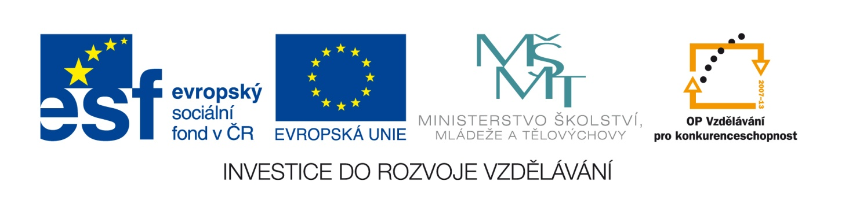

**Celá čísla - doplňovačka**

Název školy: **Základní škola a Mateřská škola Kokory**

Číslo projektu: **CZ.1.07/1.4.00/21.2149**

Autor: **Mgr. Jitka Vystavělová**

Datum: **5. 2. 2013**

Název**: VY_32_INOVACE_31_M_II_Celá čísla – doplňovačka**

Téma: **Celá čísla**

Anotace**: Pracovní list do matematiky určený k procvičení početních výkonů v oboru celých čísel. V materiálu jsou použita doplňovací cvičení. Podporuje schopnost počítat rychle a přesně, podporuje schopnost aplikovat získané vědomosti. Materiál je vhodný pro práci ve skupině i pro samostatnou práci.**

Věková skupina: **7. ročník**

Vzdělávací oblast**: Matematika a její aplikace**

Vzdělávací obor: **Matematika**

Přílohy: **zdroje materiálů, řešení**

1. **Doplň početní výkony v řadách:**

C:\Users\Ondra\AppData\Local\Microsoft\Windows\Temporary Internet Files\Content.IE5\Y9U181GU\MC900290454[1].wmf

1. **Doplň součin v pyramidách:**

2

6

-1

2

-3

-2

1

-1

3

8

3

-5

4

-2

6

-5

C:\Users\Jitka\AppData\Local\Microsoft\Windows\Temporary Internet Files\Content.IE5\KL1M41YX\MC900436668[1].wmf

C:\Users\Jitka\AppData\Local\Microsoft\Windows\Temporary Internet Files\Content.IE5\MW1EZ694\MC900436662[1].wmf

C:\Users\Jitka\AppData\Local\Microsoft\Windows\Temporary Internet Files\Content.IE5\M66XI374\MC900281097[1].wmf

**Řešení:**

.2

:5

-12

+7

dyh

:(-11)

-(-56)

.(-8)

:(-14)

:(-7)

-(-17)

.(-12)

+13

+16

.(-4)

:(-7)

:(-4)

+15

.(-3)

:(-3)

.(-5)

.(-3)

:(-9)

:(-5)

:(-9)

.(-3)

.(-5)

.(-3)

.(-9)

:(-10)

.(-2)

:(-4)

.(-7)

:(-6)

:(-6)

:(-7)

.(-4)

:(-8)

+11

.3

.15

:13

:3

+8

:4

.12

-8

.6

-12

+7

.2

:7

.4

.15

:3

.5

.3

.8

.7

:9

-4

**Zdroje:**

Texty: vlastní práce autora

Obrázky: [www.office.microsoft.com](http://www.office.microsoft.com)

-124 416

12

12

-6

-2

-6

2

6

-1

2

-3

-864

144

-72

12

-432

24

72

-6

-4

24

3

-2

2

8

3

1

-2

-1

-10 368

4

-300

15

-20

-3

-5

-12

-30

-2

6

-5

360